Leden 2021
01.02. – 05.02.21
IB KAŽDÝ BROUČEK JE JINÝ
TÉMA TÝDNE: Každý má své povolání, práci, čili zaměstnání

Pondělí  Téma dne: Co náš pekař upekl? | Ranní hry - v herně v centrech aktivit dle volby a fantazie dětí, hry s námětem na povolání (řidiče, stavaře, lékaře, hasiče, kuchařky), vystřihování obrázků – povolání – následné zpracování, pracovní list - ,,Spočítej koláčky‘‘  PCH – ,,Živá pekárna‘‘  RKK – přivítání kamarádů (Dobré ráno, krásný den), motivace v komunitním kruhu – báseň ,,Král a Lenoši‘‘ diskuze: Čím je tvá maminka, čím je tvůj tatínek? Proč chodí dospělí do práce? Čím bych chtěl být, až vyrostu?“ (didaktické obrázky) hra: ,,Komu to patří?‘‘ (třídění kartiček s povoláními)  Hlavní činnost – smyslová hra: ,,Odkud jsi, chlebíčku‘‘,,Co náš pekař upekl?‘‘(vytleskávání slabik) tvořivá hra: ,,Zdobení dortu‘‘  - zhodnocení dne + příprava na PV  spaní: četba pohádky z knihy Pohádky do postýlky
Úterý  Téma dne: Copak, páni stavaři? | Ranní hry - v herně v centrech aktivit dle volby dětí, tématické omalovánky, manipulační hry – modelování domů, vytváření půdorysu domu (nápodoba vzoru), rozvíjení poznání – půlené obrázky (co komu patří X nepatří)  PCH – ,,Cvičíme jako zedníci‘‘ (cvičení s destičkou)  RKK – motivace básničkou: ,,Zedníci‘‘ Nástěnný kalendář – Jaký je den, měsíc, počasí, roční období, posloupnost oblékání diskuze: Co všechno by měl mít dům? Bydlí všichni lidé v domech? Kdo domy staví? obrázky domů – hledání rozdílů  Hlavní činnost – HČ: nácvik písně: ,,Zedník ‘‘ (rozmluvení, rozezpívání, dechová cvičení) + ,,zednický tanec nebo PH ,,Stavba zdi‘‘ + předmat. činnost- ,,Stavíme stavbu podle nákresu‘‘  - zhodnocení dne + příprava na PV  spaní: četba pohádky z knihy Pohádky do postýlky
Středa  Téma dne: Tiskař pozná chybu! | Ranní hry - v herně v centrech aktivit dle volby a fantazie dětí, práce s leporely, časopisy, knihy – o povoláních – rozhovory nad obrázky, volné kreslení  PCH – ,,Písmena‘‘ (motivované cvičení)  RKK – motivace písničkou ,,Pěkně od začátku‘‘ diskuze: O čem se v písni zpívalo? Kdo je to tiskař a co dělá? sluchová hra: ,,Tiskař musí znát písmena‘‘  Hlavní činnost – PČ: výroba tiskátka + tisknutí obrázku hra ,,Na tiskaře‘‘ GRAF: ,,Tiskař pozná chybu‘‘  - zhodnocení dne + příprava na PV  spaní: četba pohádky z knihy Pohádky do postýlky
Čtvrtek  Téma dne: Cesta do práce | Ranní hry - v herně v centrech aktivit dle volby a fantazie dětí, hledání dopravních prostředků v knihách, omalovánky – semafor, policie, hasiči, autobus, auto,...  RKK – opakování písniček, básniček, týdenní kalendář diskuze: Jak se dostávají lidé do práce? Chodíš do školky pěšky nebo jezdíš městskou dopravou/autem? Kdo dává pozor na bezpečnost v ulicích? LOGO: zvuky motorů (motorika jazyka a rtů, nácvik na písmenko R) + pohybová improvizace  Hlavní činnost - TVČ: ,,Cesta do práce‘‘  - zhodnocení dne + příprava na PV  spaní: četba pohádky z knihy Pohádky do postýlky
Pátek  Téma dne: Co šije švadlena? | Ranní hry - v herně v centrech aktivit dle volby dětí, tvořivé magnetky – oblékání, papírové oblékací panenky, jemná motorika – přišívání knoflíků (provlékání provázku papírovým knoflíkem), zraková percepce – najdi stejné knoflíky  PCH - ,,Sbírání knoflíků‘‘  RKK –motivace básničkou: Šiju, šiju, košilku diskuze: O kom se v básničce povídalo? Co šije švadlena (jmenujeme jednotlivé oblečení), Co potřebuje ke své práci? (nit, jehlu, látku, nůžky, křídu, metr,..) O kterých povoláních jsme si celý týden povídali a která další znáš? předmat. představy: hra s knoflíky (počet,méně, více,...) + třídění dle velikosti a barev (malý, větší, nejmenší...)  Hlavní činnost: PČ: ,,Tangramy‘‘ + VČ: ,,Obleč postavu‘‘  - zhodnocení týdne + příprava na PV  spaní: četba pohádky z knihy Pohádky do postýlky
PV | - pozorování změn počasí  - hry na sněhu a se sněhem – bobování, sáňkování, klouzání, stavění sněhuláka, hody sněhovou koulí na cíl  - vycházka do okolí MŠ – určování profesí lidí, pozorování výsledků lidských prací  - oblékání – přizpůsobit oblečení proti prochladnutí → procvičovat samostatnost, pečlivost, trpělivost, posloupnost oblékání

Přílohy a vysvětlivky:

- pracovní list Spočítej koláčky
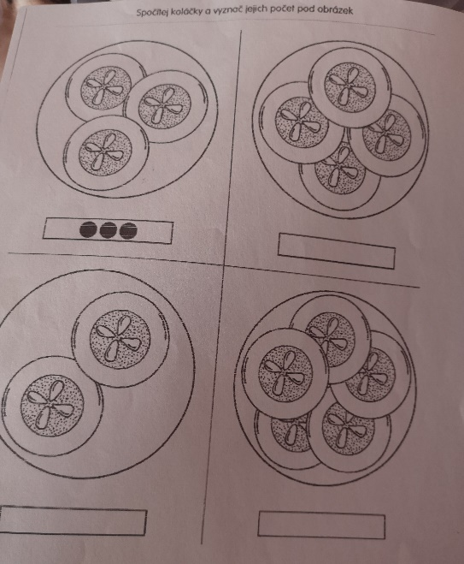

- pohybová hra Živá pekárna
Děti ve skupinách ohraničených obručí a označených obrázkem jednoho druhu pečiva. Motivace: "Pečivo v miskách v pekárně v noci ožívá, ale pekař jej nesmí uvidět." Běh po skupinách, reakce buď na slovní pokyn učitelky nebo na zrakový signál - obrázek s pečivem. Na sluchový pokyn "Pozor, pekař!" rychlý a tichý návrat do své "misky".

- Motivační báseň Král a lenoši
V jedné zemi moudrý král
všem lenochům přikázal:
„Budete mít na práci
dělat sochy v paláci!“
Měli z toho legraci.
„Copak je to za práci?“
Chvíli stáli bez hnutí,
někoho to kýchat nutí.

Někoho zas na tváři
štípou mouchy, komáři.
Někoho zas svědí hlava,
je to práce namáhavá!

Král okřikl lenochy:
„Copak jste to za sochy?“Už jste se mi pohnuli.
Stůjte jako ze žuly!“
„Pane králi, dělat sochy
není ani pro lenochy.
Máme žízeň, máme hlad,
raděj půjdem pracovat!“

- Může následovat hra na sochy: děti rozesmíváme a ty se nesmí pohnout.
- ,,Jak se říká tomu, kdo nechce pracovat?“ (Lenoch.)
- „Znáte z pohádek nějaké lenochy?“ (Líný – Hloupý Honza.)
- „Co nejraději lenoch dělá?“

- Komu to patří?
- Typ inteligence: prostorová
- Pomůcky: obrázky související s různými povoláními
- Organizace: na koberci rozmístíme obruče (počet je takový, aby se shodoval s počtem vybraných povolání. Obrázky související s povoláními rozmístíme různě po herně. Děti mají za úkol obrázky třídit do obručí tak, aby v jedné obruči byly obrázky týkající se jednoho druhu povolání.
- Zadání pro děti: ,,Prohlédněte si obrázky, které jsou rozmístěny všude po herně. Pak zkuste tyto obrázky nějakým způsobem roztřídit do obručí. Až budete mít hotovo, řekněte, jak jste obrázky roztřídili a co v jednotlivých obručích je.‘‘

- smyslová hra – Odkud jsi chlebíčku?
- Poznávání a pojmenování surovin pro přípravu pokrmů. Skutečné suroviny děti zkoumají hmatem, chutí (chuťové hádanky - cukr, sůl, mouka...), čichem (droždí).

- Inspirovala jsem se publikací Svět předškoláka, dle které jsem překreslila obrázky, jež se tematicky vázaly k průběhu výroby pečiva (zrno, klas, kombajn, pytel mouky, vejce, mouka, mléko a cukr připravené na zpracování těsta, různé druhy pečiva).
- Společně jsme s dětmi řadili obrázky podle časové posloupnosti výroby pečiva.

Od zrníčka ke chlebíčku vede dlouhá cesta.
Ví to každé malé dítě z vesnice i z města.

- Co náš pekař upekl?
- vytleskávání slabik – vá-no-čka, ro-hlík, chle-bí-ček apod. Také slova můžeme vytleskávat v rytmu ( např. „bác“– nota celá, „rohlík“ – noty půlové, „chlebíček“ – noty čtvrťové apod.). S dětmi několikrát vytleskáme, pak je necháme hádat – co jsme u pekaře koupili?

- tvořivá hra - ,,Zdobení dortu‘‘
- kooperace dětí – na koberci vytvoříme kruhy několik dortů a ozdobujeme je netradičními materiály podle fantazie dětí.

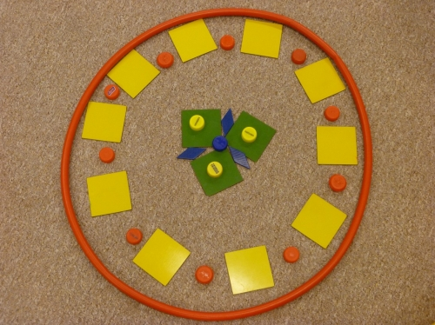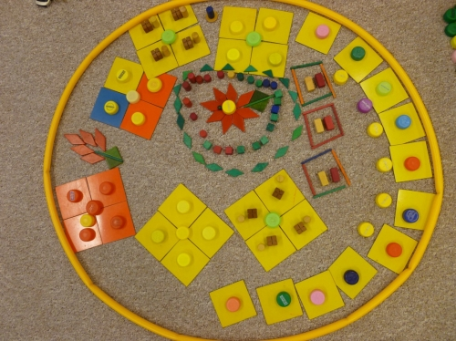

- vytváření půdorysu domu
- Nápodoba vzoru. Učitelka před dítětem poskládá ze dřívek (např. stavebnice Kapla, špejle, dřívka od nanuků) půdorys nějakého domu, bytu, dítě zkusí udělat to samé. Tuto činnost s dětmi provádíme individuálně.

- cvičíme jako zedníci
- Cvičíme jako zedníci – s destičkou:
- Zkoušíme pevnost cihly – stoj spatný, deska mezi stehny, učitelka se ji snaží vytáhnout.
- Pokládáme základy – sed, dbáme na správné provedení, destička opět zasunuta mezi stehny, zkoušíme, zda drží.
- Stavíme zdi – sed klečmo, vzpažit, destičku držíme oběma rukama nad hlavou, rovná záda, hlava vzpřímená.
- Děláme střechu – sed klečmo, desku položíme před sebe, položíme na ni dlaně, zkusíme zvednout kolena z podložky, paty tlačíme směrem k podložce, hlava v prodloužení trupu.
- Konečně si můžeme v domě odpočinout – leh na zádech, destička je položena na břiše, nádech do břicha, pomalý výdech.

- básnička Zedníci

Copak, páni stavaři?
Práce se vám nedaří?
V míchačce vám malta
z nudy metá salta!
Boří se vám lešení
vy nejste zděšení?
Padají vám cihly,
tak tak se mi vyhly!

- hledání rozdílů
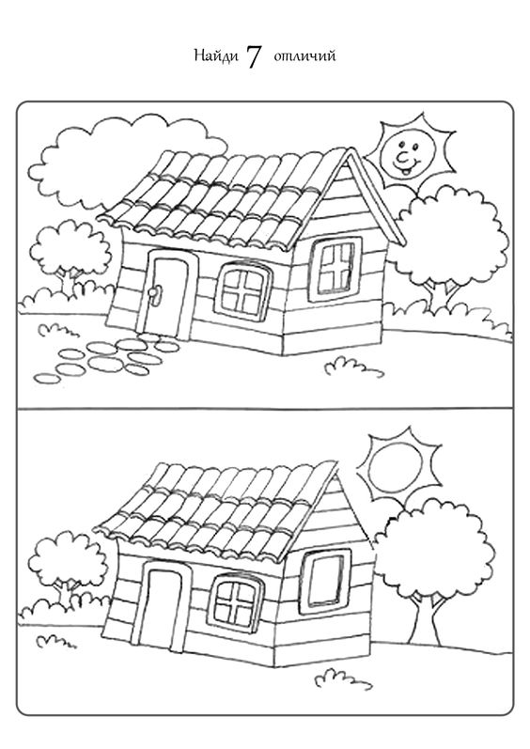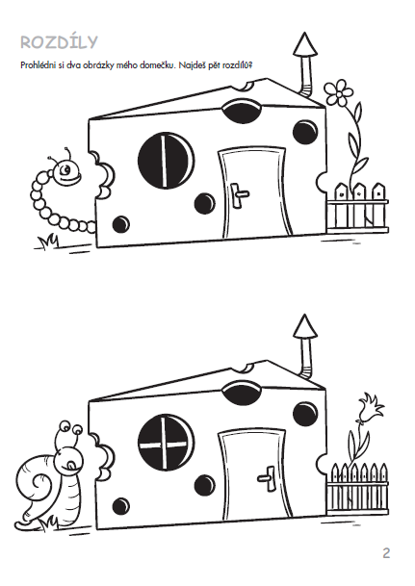

- nácvik písně Zedník
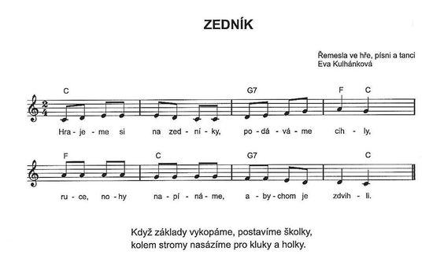

- rozmluvení, rozezpívání
- ROZMLUVENÍ

- zahříváme prochladlého ptáčka – navození přiměřeného, klidného a prohloubeného nádechu Děti se pohybují volně po prostoru. Nesou před sebou v dlani ,,zimou ztuhlého ptáčka‘‘. Procházíš se a přitom lehce dýcháš na malého, zimou se třesoucího ptáčka fuuu (nebo haaaaa). Jakmile ti dojde dech, zastav se. Sleduj, zda je ptáčkovi lépe. Nepospíchej, pak znovu lehce dýchej na peří ptáčka a choď přitom.
- všímáme si: Neprovádějí děti cvičení příliš usilovně? Nechají proudit výdech na fuuu nebo na haaa volně? Nespěchají s nádechem? Nechají ho skutečně v klidu přijít? S dětmi hovoříme o prožitém pocitu.

- ROZEZPÍVÁNÍ

- průpravné cvičení u klavíru na slova ,,Podej mi cihlu ‘‘

- nácvik písně
- vyprávění příběhu z písně a jeho dramatizace
- kvalitní přednes písně učitelkou s doprovodem hudebního nástroje zpěv učitelky acapella (bez doprovodu klavíru) forma nápodoby (náslechu) – děti se k našemu zpěvu postupně přidávají nácvik písně globální formou (hra na klavír se zpívaným textem) – děti ECHO po DVOU TAKTECH – naučíme nejprve jednu sloku zazpíváme s dětmi celou sloku a pokračujeme stejnou formou v nácviku dalších slok nakonec si píseň zazpíváme celou i s klavírním doprovodem a zpěvem učitelky

- při zpěvu vyvětraná místnost, SPOJENÍ ZPĚVU S POHYBEM RUKY, zpíváme do dálky (děti nesmí křičet), usmíváme se, důraz na správné – frázování, správnou výslovnost, rytmickou přesnost!!

- procvičování písně
- hra na ,,ozvěnu‘‘ (hudební fráze, kterou po nás děti jako ozvěna opakují)
-zpěv písně, jako když jsme: unavení, smutní, rozzlobení, veselí, ...
- hra s jedním tónem Vytleskáme rytmus a děti ho vyzpívají na zadaný tón. Na zadaný tón děti zazpívají slovo, slovní spojení nebo větu (z písničky).
- hra s tóny z písničky Děti si zazpívají naučenou píseň a s pomocí učitelky z ní ,,vyčlení‘‘ tóny, s nimiž si pak budou hrát (5., 6. a 3. stupeň). Výběr zpočátku omezíme na dva až tři tóny. Cílem je, aby věděly, který tón zpívají a dokázaly ho ukázat nebo zakreslit.
- rozdělení dětí na 2 skupiny – střídání zpěvu skupin

- doplňující činnosti
- hra ,,Na orchestr‘‘ – děti se rozdělí do skupin a každá dostane různé Orffovy nástroje, děti hrají podle dirigování a pokynů učitelky
- hra ,,Stavba zdi‘‘
- Pomůcky: dětská kolečka, kostky, kužely
- Popis hry: připravíme dětem dráhu, kterou budou projíždět s dětskými kolečky. Děti se rozdělí do stejně početných skupin a připraví se na start, kde umístíme hromadu kostek představující cihly. Každá skupina by měla mít svoji vlastní dráhu. Na startu si první dítě ze skupiny naloží na kolečka jednu kostku, projede dráhu, na konci cihlu vyloží a přiveze kolečka dalšímu hráči ze své skupiny. Když děti odvezou všechny cihly, začnou společně stavět zeď. Která skupina postaví jako první zeď ze všech kostek, vyhrává.
- Motivace: ,,Zkoušeli jste někdy postavit zeď? Z čeho jste ji stavěli? Víte, na čem by mohl zedník potřebné cihly vozit? Pojďme si zkusit takovou zeď spolu postavit. Ale nejprve si cihly musíte navozit.“
- Doporučení: v cíli může být umístěn vzor, podle kterého děti zeď staví.

- předmatematické činnosti – Stavíme stavbu podle nákresu
–Připravíme nákresy staveb postavené z klasické dětské dřevěné stavebnice, obsahující krychle, hranoly, válce, jehlany, to vše v různých barvách. Děti motivujeme – zedník postupuje vždy podle plánu, který dostane. Děti si vyberou plánek, určí, jaké budou potřebovat díly a kolik, v jakých barvách, následně si je vyberou a zkusí z nich postavit požadovanou stavbu. Rozvíjíme předmatematické představy.

- motivované cvičení Písmena
- volný běh v prostoru, na signál zastavit a zaujmout polohu určitého písmene, napodobit učitelku (procvičujeme orientaci v tělním schématu a zároveň posilujeme a protahujeme jednotlivé svalové skupiny). Návrhy písmen jsou řazeny abecedně, vybereme z nich vhodná pro danou věkovou skupinu.

- A – široký stoj rozkročný,
- D – chytit se židle, nábytku, žebřin a kulatě vyhrbit záda,
- F – stoj spatný, pravá ruka upažená, levou vedeme rovnoběžně s pravou,
- H – stoj rozkročný na šíři ramen, špičky směřují dopředu, vzpažit, ramena tlačíme dolů, tělo zpevněné,
- I – stoj spatný, zpevněné tělo,
- L – sed vzpřímený,
- M – stoj rozkročný, předklon, paže spojené dlaněmi směřují k zemi, hlava v prodloužení,
- O – leh na zádech, chytneme kolena, hlavu přitáhneme ke kolenům,
- T – stoj spatný, upažíme,
- U – leh na zádech, vzpažíme, zvedneme obě nohy, paže i hlavu kousek nad podložku,
- X – stoj rozkročný, vzpažíme, paže směřují mírně do stran,
- Z – klek, předpažíme, mírný záklon, neprohýbáme bederní páteř.

- písnička Pěkně od začátku
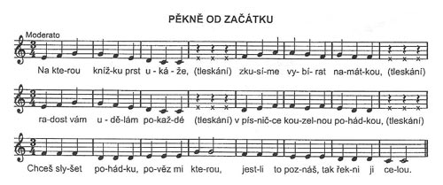

- Kdo je to tiskař a co dělá?
- Bez tisku se nikdy neobejdeme. Pro kvalitní tisk jsou ale potřeba opravdoví odborníci, kteří přesně vědí, co dělají. Ať jde o knihy, plakáty, noviny, umělecké fotky, časopisy nebo cokoliv, co se tiskne. Tiskař ovládá tiskové stroje, které přes noc vytisknou desetitisíce novin, ale také stroje, které potisknou textil nebo třeba obří plachty na celý dům.

- sluchová hra – Tiskař musí znát písmena
- sluchové rozlišování prvního písmene ve slově – kolik známe zvířat na ...? (Aktivitu opět můžeme využít pro rozvoj předmatematických představ – děti vedou statistiku, za každé správné slovo udělají záznam, pak porovnávají, od které hlásky bylo zvířat, věcí nejvíce.) Třídění obrázků podle počátečního písmene (rozlišujeme s-z, š-ž, p-b apod.).

- výroba tiskátka
- z provázků nalepíme na dřevenou kostku jednoduchý motiv (např. spirálu), starší děti mohou zkusit vytvářet jednoduchý obrázek nalepováním provázků na větší dřevěný špalíček či prkénko.
- tiskneme obrázek (např. přání), využijeme vyrobená tiskátka. (Tiskátko natíráme hustou temperovou barvou.)

- hra Na tiskaře
- Děti se rozdělí do skupin přibližně po pěti. Uprostřed herny připravíme jednotlivá písmena (pěnové puzzly, vystřižené z kartonu apod.), dostatečně velká. Každá skupina dostane čtvrtku, na které je velkými písmeny napsáno 1 slovo. Děti tiskaři mají úkol – sestavit z písmen stejné slovo, aby se mohla vytisknout knížka. Úkol je ztížený tím, že písmena chodí vyhledávat členové jednotlivých skupin postupně, tzn. děti se dohodnou, které písmeno budou hledat, dobře si prohlédnou tvar, následně zkusí stejný tvar vyhledat mezi ostatními písmeny, přinesou ho a zkusí ho správně umístit a zorientovat, v těchto činnostech se postupně střídají. Nejde nám o znalost písmen, ani se je nesnažíme dětem pojmenovávat, jde nám o rozlišování tvaru a správnou orientaci.

- Tiskař pozná chybu
- práce s pracovním listem, děti mají vyhledat obrázek, který je vertikálně či horizontálně otočený

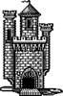

- logochvilka Zvuky motorů
- motorika jazyka a rtů
- logopedický nácvik na písmenko R
- jeden traktor jede t-t-t-t-t-t-t
- druhý traktor d-d-d-d-d-d-d-
- oba jedou naproti sobě td-td-td-td-td-td
- a srazí se tdc

- pohybová improvizace: AUTOBUSEM

- pomůcky: židličky, 1 kruh = volant

- motivujeme děti výletem

- v herně vytvoříme autobus: 2 židličky (sedačky) vedle sebe, ostatní se řadí za ně → při improvizaci vydáváme zvuk motoru, drncáme, nakláníme se do stran → průběh cesty necháme na dětech (Kam pojedeme? Na nákup, do ZOO,..→ můžeme vystoupit z autobusu, předvést některé zvíře, které vidíme v ZOO, opět nastoupit)

- cvičební jednotka Cesta do práce
- rušná část
  - Policie
- pomůcky: vyrobený semafor, malé lístečky (pokuta)
- učitelka = policie
- ostatní děti se pohybují po herně →
,,červená‘‘ = zůstávají stát bez hnutí na místě
,,oranžová‘‘ = se mohou připravit k pohybu
,,zelená‘‘ = se děti dají opět do pohybu
→ policista dává pozor, aby se nikdo nehýbal v okamžiku, kdy je červená
→ dítě, které nerespektuje povel: STÁT, dostává pokutu a jde ze hry ven

  - Čím budu
- pomůcky: ozvučná dřívka
- popis hry: učitelka ťuká na ozvučná dřívka. Děti se pohybují po herně v rytmu ťukání (ta rytmus mění). Ve chvíli, kdy učitelka přestane ťukat, řekne jedno z povolání a děti se ho pomocí pantomimy snaží ztvárnit.
- motivace: ,,Každé povolání by se dalo ztvárnit nějakým pohybem. Zkusíte si teď, jestli dokážete vymyslet různé pohyby, které by se hodily k povoláním, která vám budu říkat.“
- doporučení: učitelka může dopředu říct, jakým způsobem konkrétní povolání děti ztvární (švadlena-šije, kuchař-míchá vařečkou, pekař-válí těsto apod.). Při této obměně přidáváme povolání s pohybovým ztvárněním postupně, aby se dětem nepletla.

  - Na záchranáře
- Děti se rozdělí do kruhů – garáží. Rozdělí se na: požárníky, sanitáře a policisty. Drží v rukou kroužek (volant) a stále sledují učitelku, která střídavě zvedá a schovává cedule s čísly 150, 158, 155. Děti zrakem a pohotově reagují na změny optických, číselných signálů a podle toho vybíhají ze svých garáží.

- průpravná část
- motivační průpravné cvičení s obrázky dopravních prostředků
- protažení celého těla (procvičování a upevňování poloh těla – před, za, nahoře, dole, vlevo, vpravo,...) + pojmenování procvičovaných částí těla (hlava, ruce, nohy, kolena, ramena, lokty, apod)

- hlavní část
- Pomůcky: lavička, žebřiny, tunel, obruče, kužely
- Organizace: dětem nachystáme pomůcky, které by se mohly použít pro tuto činnost. Ty pak z pomůcek, které si vyberou, postaví dráhu, která by připomínala cestu dospělého do práce. Děti mohou používat připravené pomůcky, ale mohou také použít i různé věci ze třídy.
- Zadání pro děti: ,,Děti, zkusíme si společně vytvořit cestu, která by mohla vést do práce. Můžete používat jakékoli věci, ze kterých tuto cestu společně postavíte. Pak ji zkusíme projít a říct si, kde by mohlo hrozit nebezpečí, co bylo pro vás těžké a co naopak jednoduché.“

- relaxace
- Odpočinek po těžké práci
- Pomůcky: CD s relaxační hudbou
- Popis hry: učitelka pustí relaxační hudbu. Děti se položí na zem a učitelka vypráví smyšlený příběh. Např. všichni jsme teď po práci unavení. Ležíme v posteli, je nám hezky teplo. Cítíte, jak pomalu usínáte a zdá se vám sen o … atd. Příběh můžeme končit tak, že se děti pomalu probouzí. Nejprve mohou zahýbat prsty, pak otevřít oči, pomalu zvednout nohu apod.
- Motivace: ,,Myslíte, že lidé z práce bývají unavení? Co dělají, aby unavení nebyli? Jste také někdy unavení? Zkusme si teď spolu chvíli odpočinout.“

- přišívání knoflíků
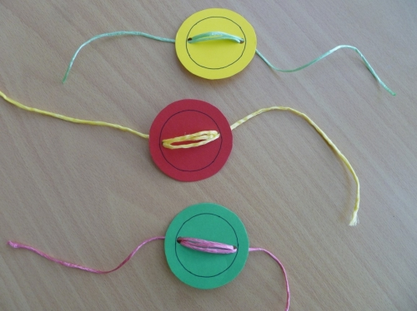

- zraková percepce - Najdi a vybarvi stejné knoflíky
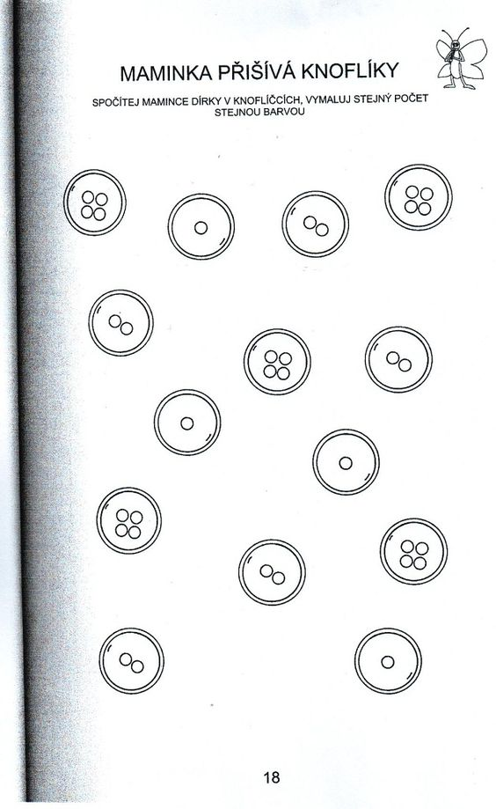

- pohybová hra – Sbírání knoflíků
- Děti rozdělíme do 3 društev po 3. Každé družstvo má svoji barevnou obruč. Na signál vybíhají družstva ze svých domečků (obručí) a sbírají knoflíky, které jsou umístěné různě po třídě. Každé družstvo má přiřazenou barvu dle obruče a sbírá pouze knoflíky této barvy. Na signál se vrací družstva do svých domečků a posbírané knoflíky spočítáme. Vyhrává to družstvo, které sesbíralo nejvíce knoflíků. (Body strháváme za knoflíky jiné barvy!)

- básnička – Šiju, šiju, košilku
Šiju, šiju košilku,
ušiju ji za chviku.
Pak ušiju kabátek,
Toníkovi na svátek.
Když to všechno zašívám,
k tomu já si zazpívám.

- Sedíme v kruhu, jedno dítě drží kus látky, předvádí pohybem ruky jako, že šije, a místo jména doplní jméno kamaráda. (Pavlíkovi na svátek, Honzíkovi… pro Michalku na svátek, pro Lucinku…)

- V závěru vymyslí píseň, kterou mu s dětmi k práci zazpíváme. Ušitý kabátek pak předává vyvolenému kamarádovi a hra pokračuje.

- předmatematiké představy- Hra s knoflíky
- ,,Švadlenka Hanička potřebuje na kabátek přišít 5 knoflíků. Krejčí David knoflíky 4. Kdo má více, kdo má méně?‘‘

- Tangramy
- Pomůcky: tvrdý papír A4, geometrické tvary vystříhané z tvrdého barevného papíru
- Popis hry: na tvrdý papír nakreslíme oděv, který je složen z geometrických tvarů. Tyto tvary vystřihneme z barevného papíru a rozmístíme po třídě. Děti mají za úkol tvary vkládat na bílý papír a poskládat jednotlivé druhy oblečení.
- Motivace: ,,Krejčí šije oblečení z různých kousků látky. Zkusme si také poskládat oblečení, které bude složeno z různých kousků.“
- Doporučení: pracovat můžeme i ve skupinkách. Každá skupina dostane jeden předkreslený vzor, který se snaží poskládat. Hru lze časově omezit hudbou, kterou děti ale dobře znají. Až hudba skončí, hra končí. Sledujeme, zda se podařilo každé skupině poskládat tangram popř. kolik která skupina dokázala složit.
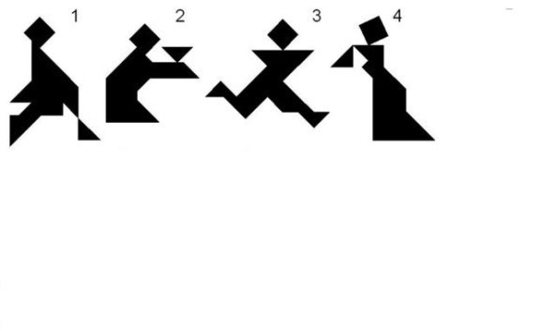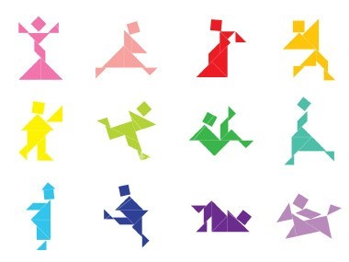

- Obleč postavu
- vystřihování oblečení z látky, nalepování na papír, dokreslování těla + přišívání knoflíků k látce
